UNIVERSIDADE CESUMAR – UNICESUMAR
ENGENHARIA DE SOFTWARE / ANÁLISE E DESENVOLVIMENTO DE SISTEMAS

GUILHERME BISPO GARCIA DE OLIVEIRA – RA: 26005126-2
HENRY HASHIMOTO TANAKA – RA: 26002577-2

PSE EM AÇÃO
SISTEMA DE PLANEJAMENTO E ACOMPANHAMENTO DE AÇÕES DE SAÚDE NA ESCOLA
Atividade de Estudo Prático (AEP) – 1ª Entrega (Documento Escrito)

MARINGÁ – PR
2026
GUILHERME BISPO GARCIA DE OLIVEIRA
HENRY HASHIMOTO TANAKA

PSE EM AÇÃO
SISTEMA DE PLANEJAMENTO E ACOMPANHAMENTO DE AÇÕES DE SAÚDE NA ESCOLA
Documento referente à 1ª entrega da Atividade de Estudo Prático (AEP) apresentada aos cursos de Engenharia de Software e Análise e Desenvolvimento de Sistemas da Universidade Cesumar – UNICESUMAR, como requisito parcial de avaliação do 2º semestre.

MARINGÁ – PR
2026

SUMÁRIO
1 INTRODUÇÃO
2 CONTEXTUALIZAÇÃO
3 PROBLEMA DE PESQUISA / QUESTÃO NORTEADORA
4 OBJETIVOS
4.1 Objetivo geral
4.2 Objetivos específicos
5 JUSTIFICATIVA
6 USUÁRIOS ENVOLVIDOS E ESCOPO DO SISTEMA
7 REQUISITOS DO SISTEMA
7.1 Requisitos funcionais
7.2 Requisitos não funcionais
8 ALGORITMOS E LÓGICA DE PROGRAMAÇÃO
8.1 Fluxograma geral do sistema
8.2 Fluxograma detalhado – Cadastro de ação
8.3 Pseudocódigo da operação de cadastro
9 PROCESSO DE DESENVOLVIMENTO E PLANEJAMENTO DAS SPRINTS
10 CONSIDERAÇÕES SOBRE LIMITES ÉTICOS E PRIVACIDADE
REFERÊNCIAS

1 INTRODUÇÃO
O presente documento constitui a primeira entrega da Atividade de Estudo Prático (AEP) dos cursos de Engenharia de Software e Análise e Desenvolvimento de Sistemas da Universidade Cesumar. Seu objetivo é compreender um problema social real, delimitar uma proposta de solução computacional e planejar seu desenvolvimento antes da implementação completa, conforme as orientações da atividade.
A proposta consiste em uma aplicação simples, desenvolvida em linguagem C e executada em terminal, destinada a apoiar equipes escolares e de saúde no planejamento, no registro e no acompanhamento de ações coletivas do Programa Saúde na Escola (PSE). Ao longo do texto são apresentados a contextualização do programa, a definição do problema, os objetivos, a justificativa, os usuários e o escopo, os requisitos do sistema, os algoritmos por meio de fluxogramas e pseudocódigo, o planejamento das sprints e, por fim, as reflexões sobre os limites éticos e a preservação da privacidade dos estudantes.
O sistema proposto recebe o nome de PSE em Ação e adota como cenário de demonstração o tema da vacinação escolar, sem, contudo, restringir-se a ele, uma vez que sua estrutura permite o cadastro de ações vinculadas a qualquer temática do programa.

2 CONTEXTUALIZAÇÃO
O ambiente educacional não se limita ao ensino de conteúdos curriculares; ele também constitui um espaço de convivência, formação cidadã e construção de hábitos capazes de influenciar a qualidade de vida de crianças, adolescentes, jovens e adultos. Nesse contexto, o Programa Saúde na Escola (PSE) foi instituído pelo Decreto nº 6.286, de 5 de dezembro de 2007, com a finalidade de contribuir para a formação integral dos estudantes da rede pública de educação básica por meio de ações de promoção, prevenção e atenção à saúde (BRASIL, 2007).
O PSE é desenvolvido a partir da articulação entre as áreas da Saúde e da Educação. Isso significa que escolas, equipes pedagógicas, profissionais da Atenção Primária à Saúde, gestores e comunidade devem atuar de forma conjunta, compartilhando responsabilidades no planejamento, na execução e no acompanhamento das ações. De acordo com o Ministério da Saúde, a articulação entre a escola e a Atenção Primária é a base do programa, pois permite aproximar as políticas públicas das necessidades reais presentes no território em que os estudantes vivem (BRASIL, 2025a).
As atividades do PSE abrangem diferentes dimensões da vida escolar. Entre elas estão a promoção da atividade física, a alimentação saudável, a saúde ambiental, a cultura de paz, a prevenção das violências e dos acidentes, a verificação da situação vacinal, a saúde bucal, auditiva e ocular, a prevenção ao uso de álcool, tabaco e outras drogas, a saúde sexual e reprodutiva e a promoção da saúde mental. No ciclo 2025/2026, o Ministério da Saúde destacou como prioritárias temáticas como a prevenção da violência e a promoção da cultura de paz, a saúde mental e a vacinação, refletindo demandas epidemiológicas e sanitárias do país (BRASIL, 2025b). Essas ações precisam respeitar a diversidade sociocultural, a autonomia da escola e as necessidades específicas de cada comunidade.
Embora a proposta do programa seja intersetorial, sua execução pode enfrentar dificuldades de comunicação, planejamento e acompanhamento. Sousa, Esperidião e Medina (2017) identificaram que a aproximação entre Saúde e Educação fortaleceu a implementação do PSE, mas também observaram fragilidades na participação equilibrada dos setores e a permanência de ações pontuais, frequentemente concentradas em palestras. Esse cenário evidencia a importância de organizar informações, registrar o que foi planejado e avaliar o alcance das atividades realizadas.
A tecnologia pode contribuir para essa organização, desde que utilizada com responsabilidade e dentro de um escopo compatível com as necessidades dos usuários. Uma aplicação simples pode auxiliar no cadastro de ações, na consulta de atividades programadas, no controle de seu andamento e na geração de informações gerais sobre a participação. Entretanto, o sistema não deve substituir profissionais da saúde, produzir diagnósticos ou armazenar dados clínicos individuais. Para este projeto acadêmico, são utilizados apenas dados fictícios e informações coletivas, preservando a privacidade dos estudantes.

3 PROBLEMA DE PESQUISA / QUESTÃO NORTEADORA
A partir do cenário descrito, em que equipes intersetoriais acompanham diversas escolas registrando as ações em anotações, formulários e planilhas separadas — o que dificulta localizar atividades programadas, verificar as concluídas, identificar cancelamentos e consolidar a quantidade de participantes atendidos —, delimita-se a seguinte questão norteadora:
Como uma aplicação desenvolvida em linguagem C pode auxiliar uma equipe escolar e de saúde a planejar, registrar e acompanhar ações coletivas do Programa Saúde na Escola, apresentando informações claras e preservando a privacidade dos estudantes?

4 OBJETIVOS

4.1 Objetivo geral
Desenvolver uma aplicação em linguagem C, executada em terminal, capaz de registrar e acompanhar ações coletivas do Programa Saúde na Escola, apresentando informações organizadas e preservando a privacidade dos estudantes.

4.2 Objetivos específicos
- Permitir o cadastro de ações do PSE com seus dados essenciais (código, escola, tema, data prevista, público-alvo, responsável, quantidade prevista de participantes e situação), validando as entradas para evitar códigos repetidos, campos vazios e valores inválidos;
- Disponibilizar funcionalidades de listagem e de pesquisa por código, escola ou tema, de modo a localizar rapidamente os registros e visualizar as ações de forma clara e compreensível;
- Controlar o andamento das ações por meio da atualização de situação (planejada, realizada ou cancelada) e do registro da quantidade efetiva de participantes quando a ação for realizada;
- Gerar um resumo geral consolidado, com o total de ações por situação, o total de participantes e o percentual de participação em relação ao número previsto, apoiando a tomada de decisão da equipe.

5 JUSTIFICATIVA
Do ponto de vista social, o Programa Saúde na Escola é uma política pública consolidada, que em 2025 completou 18 anos e mantém relevância nacional ao articular saúde e educação em favor da formação integral dos estudantes (BRASIL, 2025a). Contudo, como apontam Sousa, Esperidião e Medina (2017), a efetividade do programa depende diretamente da capacidade das equipes de planejar, registrar e avaliar suas ações. Uma ferramenta que organize essas informações pode reduzir retrabalho, evitar a perda de registros e oferecer uma visão consolidada da participação, contribuindo para que o acompanhamento deixe de ser pontual e passe a ser sistemático.
Do ponto de vista acadêmico, o desenvolvimento da aplicação permite aplicar, de maneira integrada, os conteúdos estudados no segundo semestre — estruturas condicionais, laços de repetição, vetores, structs e funções — em um problema com significado prático. A separação da solução em funções com responsabilidades bem definidas, a validação de entradas e a apresentação de mensagens claras exercitam boas práticas de programação estruturada e de engenharia de software desde os estágios iniciais da formação.
Por fim, o projeto tem valor formativo por exigir reflexão ética sobre o uso de dados. Ao restringir o sistema a informações fictícias e coletivas sobre as ações — sem nome, diagnóstico, prontuário ou qualquer dado sensível individual —, o trabalho reforça a compreensão de que a tecnologia deve ser aplicada com responsabilidade e dentro de um escopo compatível com as reais necessidades dos usuários.

6 USUÁRIOS ENVOLVIDOS E ESCOPO DO SISTEMA
O sistema PSE em Ação destina-se, principalmente, aos integrantes da equipe intersetorial responsável pelo acompanhamento das ações do programa. São identificados os seguintes perfis de usuários:
- Coordenador(a) do PSE no município: utiliza o sistema para cadastrar ações, acompanhar o andamento e consultar o resumo geral, apoiando a tomada de decisão e o planejamento das próximas atividades;
- Profissional de saúde da Atenção Primária: registra a realização das ações e a quantidade efetiva de participantes das atividades coletivas em que atua;
- Representante da escola (gestor ou pedagogo): consulta as ações previstas para a sua escola e acompanha sua situação.
Em relação ao escopo, o sistema contempla o cadastro, a listagem, a pesquisa, a atualização de situação, o registro de participantes e a geração de resumo, com armazenamento em memória durante a execução. Não fazem parte do escopo: banco de dados, interface gráfica, aplicação web, bibliotecas avançadas, bem como qualquer forma de diagnóstico, triagem médica, prescrição ou recomendação de tratamento. O sistema também não armazena dados individuais de estudantes, limitando-se a informações coletivas sobre as ações.

7 REQUISITOS DO SISTEMA

7.1 Requisitos funcionais
Os requisitos funcionais descrevem as funcionalidades que o sistema deve oferecer:
Código | Descrição
RF01 | O sistema deve permitir cadastrar uma ação do PSE, informando código, escola, tema, data prevista, público-alvo, responsável, quantidade prevista de participantes e situação inicial.
RF02 | O sistema deve permitir listar todas as ações cadastradas, apresentando as informações de forma organizada e compreensível.
RF03 | O sistema deve permitir pesquisar ações por código, escola ou tema.
RF04 | O sistema deve permitir atualizar a situação de uma ação para planejada, realizada ou cancelada e, quando realizada, registrar a quantidade efetiva de participantes.
RF05 | O sistema deve gerar um resumo geral com a quantidade de ações planejadas, realizadas e canceladas, o total de participantes e o percentual de participação em relação ao previsto.
RF06 | O sistema deve validar as entradas, impedindo códigos repetidos, quantidades negativas, campos obrigatórios vazios e opções inexistentes no menu.

7.2 Requisitos não funcionais
Os requisitos não funcionais descrevem restrições e qualidades esperadas da solução:
Código | Descrição
RNF01 | O sistema deve ser desenvolvido em linguagem C e executar em ambiente de terminal, sem interface gráfica.
RNF02 | O sistema deve preservar a privacidade dos estudantes, utilizando somente dados fictícios e informações coletivas, sem armazenar dados sensíveis individuais.
RNF03 | O sistema deve exibir mensagens claras para confirmar operações e para informar erros de entrada, favorecendo a usabilidade.
RNF04 | O código deve ser modularizado em funções com responsabilidades bem definidas, evitando concentrar a lógica na função principal, o que favorece a manutenibilidade.
RNF05 | Os dados devem ser mantidos em memória durante a execução por meio de vetores e structs, respeitando um limite máximo de registros previamente definido.

8 ALGORITMOS E LÓGICA DE PROGRAMAÇÃO

8.1 Fluxograma geral do sistema
O fluxograma geral (Figura 1) representa o funcionamento do menu principal, controlado por uma estrutura de repetição que executa continuamente até que o usuário selecione a opção de encerrar. A cada iteração, o sistema exibe as opções, lê a escolha do usuário e direciona a execução para a operação correspondente, retornando ao menu ao final de cada ação.
Figura 1 – Fluxograma geral do sistema
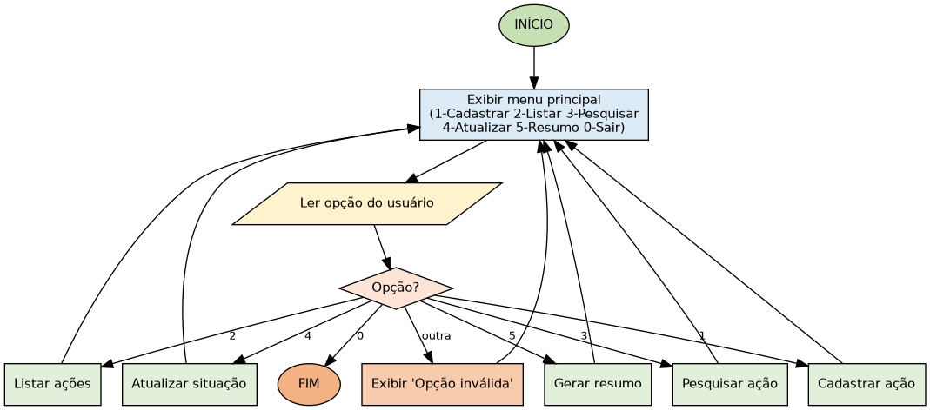
Fonte: elaborado pelos autores (2026).

8.2 Fluxograma detalhado – Cadastro de ação
A operação escolhida para detalhamento foi o cadastro de ação, por concentrar o maior número de decisões e validações. O fluxograma detalhado (Figura 2) representa a leitura dos dados, a verificação de duplicidade de código, a validação dos campos obrigatórios e da quantidade prevista, o controle do limite de armazenamento e a confirmação do registro.
Figura 2 – Fluxograma detalhado do cadastro de ação
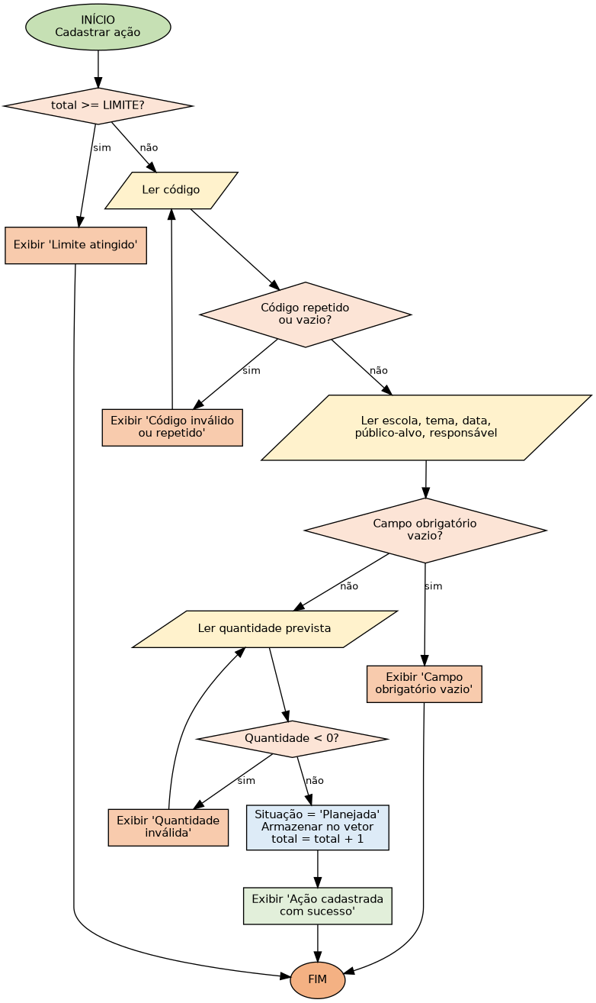
Fonte: elaborado pelos autores (2026).

8.3 Pseudocódigo da operação de cadastro
O pseudocódigo a seguir descreve, em alto nível, a lógica da operação de cadastro de ação, servindo de base para a futura implementação em linguagem C:
INÍCIO cadastrarAcao
SE total_de_acoes >= LIMITE ENTÃO
EXIBIR "Limite de armazenamento atingido"
RETORNAR ao menu
FIM SE
LER codigo
ENQUANTO codigo já existir OU codigo vazio FAÇA
EXIBIR "Código inválido ou repetido"
LER codigo
FIM ENQUANTO
LER escola, tema, data_prevista, publico_alvo, responsavel
SE algum campo obrigatório vazio ENTÃO
EXIBIR "Campo obrigatório não preenchido"
RETORNAR ao menu
FIM SE
LER qtd_prevista
ENQUANTO qtd_prevista < 0 FAÇA
EXIBIR "Quantidade não pode ser negativa"
LER qtd_prevista
FIM ENQUANTO
situacao <- "Planejada"
ARMAZENAR ação no vetor
total_de_acoes <- total_de_acoes + 1
EXIBIR "Ação cadastrada com sucesso"
FIM cadastrarAcao

9 PROCESSO DE DESENVOLVIMENTO E PLANEJAMENTO DAS SPRINTS
Adota-se um processo de desenvolvimento incremental, com entregas semanais, no qual o sistema é construído em partes funcionais sucessivas. Essa abordagem é adequada ao nível introdutório do curso, pois permite validar cada funcionalidade antes de avançar, reduzindo riscos e facilitando a correção de erros. O planejamento foi organizado em cinco sprints semanais, descritas no Quadro 1.
Sprint | Etapa / Atividades | Entregável
Sprint 1 | Levantamento e análise: estudo do PSE, definição do problema, objetivos, requisitos funcionais e não funcionais, usuários e escopo. Produção textual inicial. | Documento com contextualização, problema, objetivos, justificativa e requisitos.
Sprint 2 | Modelagem: elaboração do fluxograma geral, do fluxograma detalhado do cadastro e do pseudocódigo. Definição da struct e do vetor de armazenamento. | Fluxogramas e pseudocódigo; estrutura de dados definida.
Sprint 3 | Implementação (parte 1): menu principal com laço de repetição; funções de cadastro, listagem e pesquisa, com validações de entrada. | Programa em C com cadastro, listagem e pesquisa funcionando.
Sprint 4 | Implementação (parte 2) e testes: atualização de situação, registro de participantes e geração de resumo. Testes de entradas válidas e inválidas. | Sistema completo com as seis funcionalidades e registro dos testes.
Sprint 5 | Documentação e apresentação: manual do usuário, capturas de tela, considerações finais, revisão do repositório GitHub e preparação do vídeo. | Documento final, repositório organizado e vídeo de apresentação.

Quadro 1 – Planejamento das sprints. Fonte: elaborado pelos autores (2026).
Entre os principais riscos identificados estão: dificuldade inicial com a linguagem C, atrasos no cronograma e falhas de validação de entrada. Como medidas de mitigação, prevê-se a divisão clara de tarefas entre os integrantes, a realização de testes ao final de cada sprint e o uso do controle de versão no GitHub para acompanhar a evolução do projeto.

10 CONSIDERAÇÕES SOBRE LIMITES ÉTICOS E PRIVACIDADE
A solução foi delimitada de forma a respeitar limites éticos essenciais. O sistema utiliza exclusivamente dados fictícios e informações coletivas sobre as ações, não registrando nome, diagnóstico, prontuário, condição clínica ou qualquer dado sensível individual de estudantes. Além disso, o programa não realiza diagnóstico, triagem médica, prescrição ou recomendação de tratamento, restringindo-se ao apoio organizacional ao planejamento e ao acompanhamento das ações.
Essa delimitação está alinhada à natureza do PSE, que trabalha com informações sensíveis de crianças e adolescentes, e reforça a compreensão de que a tecnologia deve ampliar a capacidade de organização das equipes sem expor os estudantes a riscos relacionados ao tratamento indevido de dados pessoais.

REFERÊNCIAS
BRASIL. Decreto nº 6.286, de 5 de dezembro de 2007. Institui o Programa Saúde na Escola – PSE e dá outras providências. Diário Oficial da União: Brasília, DF, 6 dez. 2007.
BRASIL. Ministério da Saúde. Programa Saúde na Escola (PSE). Brasília, DF, 2025a. Disponível em: https://www.gov.br/saude/pt-br/composicao/saps/pse. Acesso em: 3 set. 2026.
BRASIL. Ministério da Saúde. Programa Saúde na Escola: indicadores e padrões de avaliação do ciclo 2025/2026. Brasília, DF, 2025b. Disponível em: https://www.gov.br/saude/pt-br/composicao/saps/pse/indicadores-e-padroes-de-avaliacao. Acesso em: 3 set. 2026.
SOUSA, Marta Caires de; ESPERIDIÃO, Monique Azevedo; MEDINA, Maria Guadalupe. A intersetorialidade no Programa Saúde na Escola: avaliação do processo político-gerencial e das práticas de trabalho. Ciência & Saúde Coletiva, Rio de Janeiro, v. 22, n. 6, p. 1781-1790, 2017. DOI: 10.1590/1413-81232017226.24262016.

